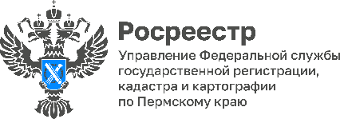

Росреестр разъясняет, можно ли держать сельскохозяйственных животных на земельных участках для ИЖС

В Управление Росреестра по Пермскому краю обратился житель Прикамья с жалобой на своего соседа. На своём земельном участке с видом разрешенного использования «для индивидуального жилищного строительства» сосед содержит несколько коров, десяток овец и гусей.

При проведении контрольных мероприятий инспекторы регионального Росреестра выявили признаки использовании земельного участка не в соответствии с видом разрешенного использования.

Учитывая действующее законодательство, складывающуюся судебную практику, разведение сельскохозяйственных животных на земельных участках, предназначенных для индивидуального жилищного строительства, не допускается.

По результатам контрольных мероприятий нарушителю объявлено предостережение о недопустимости нарушений с предложением принять меры по их устранению.

Использовать земельный участок необходимо в соответствии с видом разрешенного использования, установленного Приказом Росреестра от 10.11.2020 № П/0412 «Об утверждении классификатора видов разрешенного использования земельных участков» или изменить вид разрешенного использования в соответствии с Правилами землепользования и застройки.

Вид разрешенного использования – «Для ведения личного подсобного хозяйства (приусадебный земельный участок)» предполагает содержание сельскохозяйственных животных. При этом, собственник вправе выбрать любой вид разрешенного использования, предусмотренный градостроительным регламентом.

Для изменения вида разрешенного использования необходимо обратиться в офис МФЦ и написать соответствующее заявление.

Прикамский Росреестр сообщает, что сельхозпользователи могут самостоятельно проверить правильность использования земельного участка с помощью интерактивного сервиса «Добросовестный землепользователь», который размещен по ссылке https://zpol.permkrai.ru и вовремя принять меры по устранению нарушения.

Вообще, перед приобретением земельного участка либо перед тем, как взять на содержание сельскохозяйственных животных на своем земельном участке необходимо удостовериться в установленном для данного земельного участка виде разрешенного использования, который указан в правоустанавливающих документах, а также в сведениях Единого государственного реестра недвижимости.

Об Управлении Росреестра по Пермскому краю
Управление Федеральной службы государственной регистрации, кадастра и картографии (Росреестр) по Пермскому краю осуществляет функции по государственному кадастровому учету и государственной регистрации прав на недвижимое имущество и сделок с ним, государственного мониторинга земель, государственному надзору в области геодезии, картографии и земельному надзору, надзору за деятельностью саморегулируемых организаций кадастровых инженеров и арбитражных управляющих. Руководитель Управления Росреестра по Пермскому краю – Лариса Аржевитина.
Контакты для СМИ
Пресс-служба Управления Федеральной службы
государственной регистрации, кадастра и картографии (Росреестр) по Пермскому краю

+7 (342) 205-95-58 (доб. 3214, 3216, 3219)
614990, г. Пермь, ул. Ленина, д. 66/2
press@r59.rosreestr.ru
http://rosreestr.gov.ru/

ВКонтакте:  https://vk.com/rosreestr_59 | Телеграм:  https://t.me/rosreestr_59
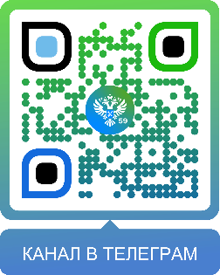
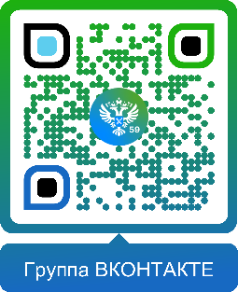

Одноклассники:  https://ok.ru/rosreestr59 | Рутуб:  https://rutube.ru/channel/30420290
